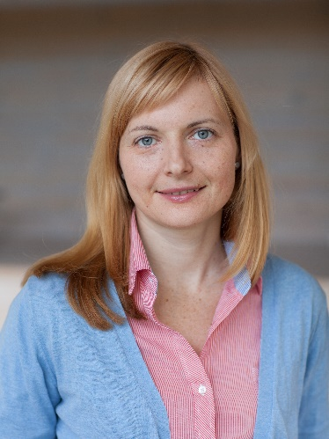
Ольга Зотова
Коуч-консультант, бизнес-тренер, практикующий психотерапевт.
Преподаватель в программе по карьерному консультированию ИПП НИУ ВШЭ (Высшая Школа Экономики).
Создатель авторских программ обучения коучингу и консультированию (ориентированный на решение подход, нарративный подход).
Коуч в международной программе обучения Embodied Facilitator Course.
10-летний опыт работы в рекламе, маркетинге, T&D.
Специализация: маркетинг, реклама, консалтинг, производство, IT, образование.
Экспертиза карьерных запросов: поддержка в самоопределении, построение карьерной и жизненной стратегии, подготовка к интервью, развитие управленческих и личностных навыков и компетенций.

